VUELA Y SUMÉRGETE EN CHARALÁ 2N/3D

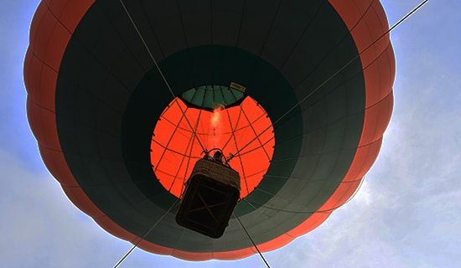

EL PLAN INCLUYE:
- 2 noche de alojamiento.
- Desayunos.
- almuerzos.
- cena.
- 4 Refrigerios.
- Seguro de asistencia médica (COLASISTENCIA).
- Actividades día 1:
- Sendero Ecológico, paisajismo y cañoning.
- Visita a 5 pozos naturales.
- Disfruta 4 Cascadas.
- Rapel con Agua o torrentismo en cascada de 20 metros.
- Activades día 2:
- Logística Inflado y Vuelo Cautivo en Globo Aerostático.
- Sendero Ecológico: Bosques Nativos, Finca demostrativa ganadera (pastos silvo pastoril, cercas vivas).
- Baño en Pozo Natural en el Río Taquiza y Neugatas o Tubing (Descender el río en neumático).
- Paseo en el Centro Histórico y cultural de Charalá.

NO INCLUYE

- Gastos no especificados en el programa
- No incluye transporte hasta el municipio de Charalá.

TARIFA POR PERSONA
Acomodación Triple:
$450.000 pesos

ITINERARIO

Hora de salida: 08:00 AM
Punto de encuentro: Calle 25 - 11-46 Barrio Comuneros, Municipio de Charalá. Pasos adelante de la escuela Anexa

Día 1
- Recibimiento y dejar las maletas en la Agencia.
- Desayuno, recibimiento y logística.
- Traslado en vihiculo a: Sendero Ecológico, paisajismo y cañoning.
- Visita a 5 pozos naturales.
- Refrigerio típico.
- Disfruta 4 Cascadas.
- Rapel con Agua o torrentismo en cascada de 20 metros.
- Chek-in en el Hotel.
- Tarde Libre.
- Cena y actividades de integración.

Día 2
- El día empieza a las 5:00 a.m. - 5:30 am recogida en el Hotel.
- 5:30 a.m. - 6:00 a.m Logística: Inflado, tallado, anclaje y elevar el globo por primer vez. (Altura 100 metros, cada vuelo sube 3 personas, promedio total 180 - 190 kilos, duración del vuelo 7 minutos).
- 8:30 a.m. Desayuno.
- 9:30 a.m Inicio de actividades.
- Traslado 20 minutos a:
- Sendero Ecológico: Bosques Nativos, Finca demostrativa ganadera (pastos silvo pastoril, cercas vivas).
- Baño en Pozo Natural en el Río Taquiza y Neugatas o Tubing (Descender el río en neumático).
- Almuerzo en el centro histórico.
- Paseo en el Centro Histórico y cultural de Charalá.
- Fin de la actividad.

RECOMENDACIONES:
- EQUIPO DE VIAJE PARA LAS ACTIVIADES:
- Bloqueador solar ecológico y repelente.
- Toalla de uso personal para usar durante las caminatas.
- Morral pequeño para usar durante las caminatas.
- ROPA DE VIAJE
- Tenis o zapatos de amarrar.
- Lycra.
- Buzo o camisa manga larga.
- Cachucha o gorra.
- Botiquín personal de alergias o medicamentos especiales.

OBSERVACIONES:
- Toda persona que participa en las actividades programadas lo hace bajo su propia voluntad y es responsable de sus actos.
- Todas las salidas son desde Chárala.

